**Федеральное агентство связи**

Федеральное государственное образовательное бюджетное учреждение   
высшего профессионального образования

«Санкт-Петербургский государственный университет телекоммуникаций

им. проф. М. А. Бонч-Бруевича»

**Нетрадиционные виды спорта и системы физических упражнений.**

Реферативная работа

по дисциплине «Элективные дисциплины по физической культуре и спорту»

Выполнил студент: Громов Артем Андреевич

Курс 2 Группа ИКТ-801

Преподаватель: Стародубцев Михаил Павлович

Санкт-Петербург

2020

Оглавление

Введение. 3

Вступление. 4

Западные не традиционные виды спорта. 5

2.1 Аквааэробика 5

2.2 Стретчинг 6

Восточные нетрадиционные виды спорта 7

2.3 Йога 7

2.4 Ушу 8

2.5 Карате 9

2.6 Тхэквондо 10

Выводы 11

# **Введение.**

Эту тему я выбрал так как мне не интересен традиционный спорт. В мире существует огромное количество видов спорта, которые не являются традиционными. Спорт не стоит на месте. Появляются новые виды, которые применяют новые изобретения и принимают новые стандарты общества.

Целью работы является теоретическое изучение нетрадиционных видов спорта.

Задача реферата рассмотреть виды нетрадиционные спорта, рассказать о пользе и вреде.

Вступление.

Главным аспектом здорового образа жизни является физическая активность. Спортивная гимнастика, художественная гимнастика, акробатика. Все эти виды относятся к традиционным видам. Но наряду с традиционными видами спорта существуют нетрадиционные виды. Так давайте с вами дадим определение, что же такое нетрадиционные виды спорта.

Нетрадиционное - это что-то необычное, новое.

Стретчинг, спортивная аэробика, аквааэробика, йога, и восточные единоборства, такие как ушу, карате, тхэквондо. В настоящее время являются одними из самых популярных видов спорта.

Далее мы рассмотрим каждый вид спорта в отдельности и выдели его особенности.

Западные не традиционные виды спорта.

2.1 Аквааэробика

Аквааэробика – комплекс ритмичных упражнений, выполняемых стоя в воде под музыку. Преодолевая естественное сопротивление воды, человек тренирует сразу все группы мышц. При этом поддерживающие свойства воды облегчают тренировку и снижают нагрузку на опорно-двигательный аппарат. Благодаря этому занятия проходят менее напряженно, без травм и способствуют равномерному развитию всей мускулатуры.

Не известно кто придумал этот вид спорта, но еще во времена Древнего Рима были популярны зрелищные водные представления.

В наше время, идею выполнения физических упражнений в воде, довел до совершенства Глен Макуотерз – американский легкоатлет. Спортсмен разработал собственную программу тренировок для поддержания физической формы. Так появился акваджоггинг – направление фитнеса, напоминающее аквааэробику, во время занятий которым, ноги человека не должны касаться дна бассейна.

Польза от таких занятий колоссальна:

* Развитие выносливости и силы мышц, повышение их эластичности.
* Укрепление сердечно-сосудистой системы.
* Улучшение общего состояния опорно-двигательного аппарата и профилактика его возрастных заболеваний.
* Корректировка осанки.
* Ускорение обмена веществ.

Конкретных противопоказаний у аквааэробики нет. Можно заниматься беременным, можно заниматься, даже если человек не умеет плавать.

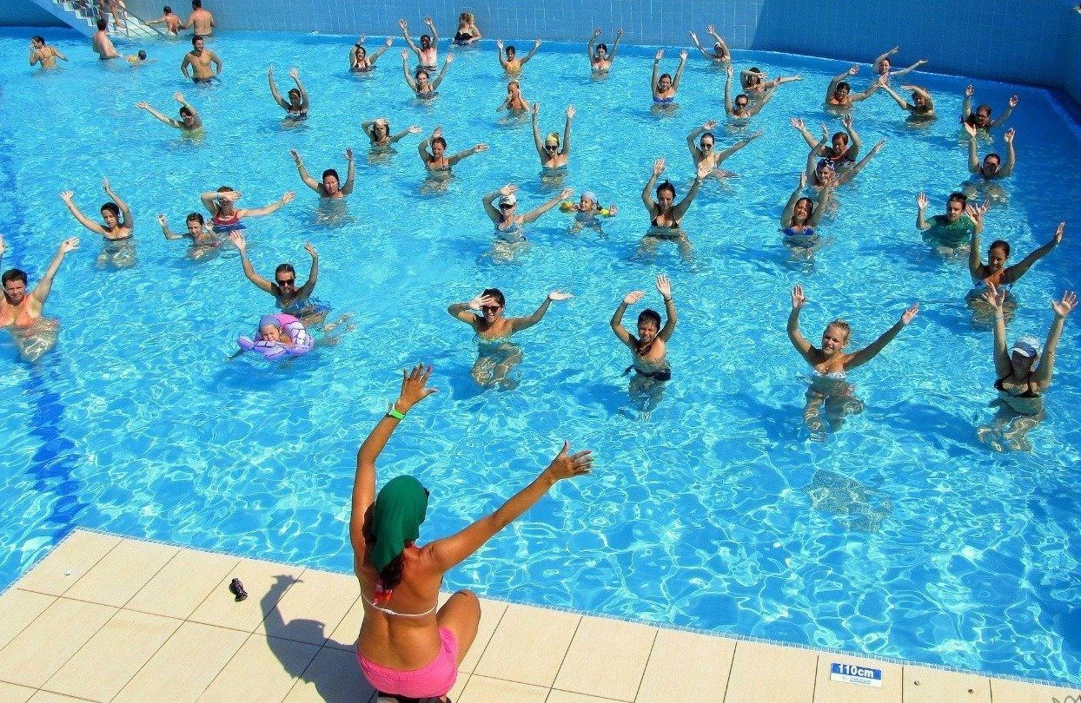

2.2 Стретчинг

Стретчинг – это направление фитнеса, состоящее из упражнений, направленных на растяжение мышц, посредством статического или динамического воздействия.

Каждой мышце нашего тела выполняет определенные функции, и при активном образе жизни ни одна из них не остается без действия. Некоторые мышцы испытывают усиленную нагрузку, компенсируя недостатки слабых, и берут много работы на себя. Другие мышцы, наоборот, атонические, которые не включаются в процесс жизнедеятельности вовсе. И стретчинг помогает как в одном, так и другом случае. Если мышцы слишком забиты и неэластичны, им тяжело выполнять свои функции, восстанавливаться и расти. Стретчинг тренировки способны такую мускулатуру расслабить и сделать эластичнее. А если мышцы слабые, опять же, вытяжение способствует их укреплению и тонизации.

Плюсом стретчинга является низкая нагрузка на сердечно-сосудистую систему. Таким образом им можно заниматься в любом возрасте и с заболеваниями сердечно-сосудистой системы.

Плюсы стретчинга:

* Укрепляет мышцы, не перегружая сердце.
* Повышает гибкость суставов и эластичность мышц.
* Расслабляет нервную систему.
* Повышает кровообращение.
* Ускоряет восстановление мышц, при силовых тренировках, что способствует ускорению роста мышц.
* Улучшает осанку.

Минусы:

* При некорректной технике и плохой гибкости связочного аппарата есть риск получения травм в виде растяжения или разрывов тканей.
* Травмы, полученные путем резких движений, подлежат долгой реабилитации, а мышцы и связки долго приходят в норму.

Восточные нетрадиционные виды спорта

2.3 Йога

Йога - это философия здорового образа жизни. В индуистской традиции, например, ее понимают, как науку о равновесии и гармонии. Вот и в наше время все больше врачей официально рекомендуют йогу не только как эффективную физическую нагрузку, но прекрасный инструмент в борьбе со стрессами.

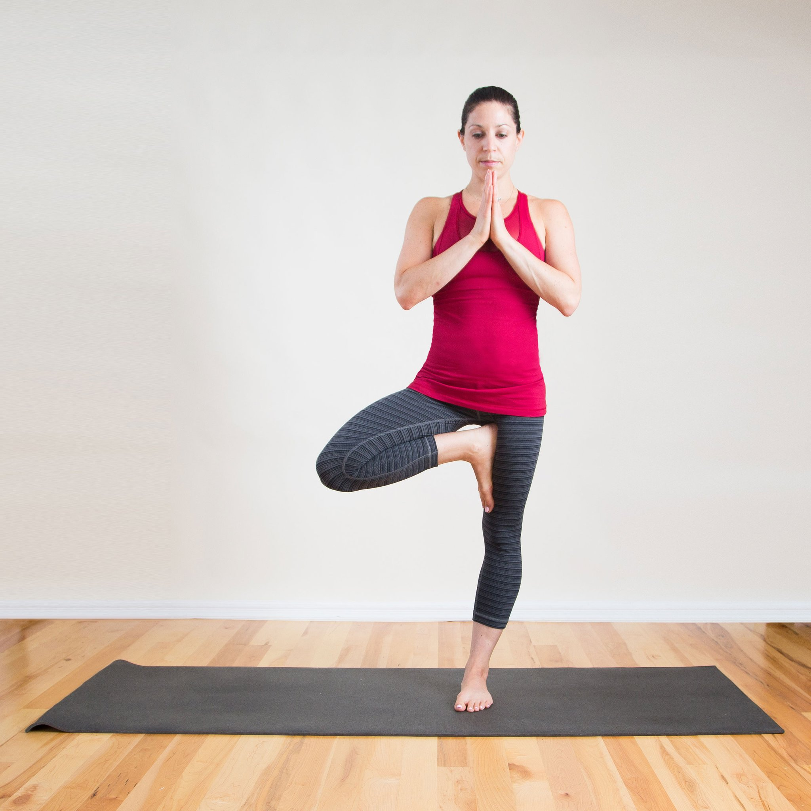Занятия йогой положительно сказываются как на духовном, так и на физическом состоянии человека. Укрепление сердечно-сосудистой системы и снижает беспокойство.

2.4 Ушу

Ушу – общее название для боевых искусств Китая. В России сложилась традиция, что ушу – это гимнастические упражнения, развивающие как духовные, так и физические аспекты человека. Кунг-фу же в свою очередь – это боевые искусства.

Ушу создавалось как техника, которая поможет человеку выжить в любых условиях окружающей среды. Она позволяла человеку быстро принимать решения и незамедлительно действовать.

Начинать занятия нужно постепенно, самое главное в ушу это неторопливый темп. Одна из самых важных частей в боевой гимнастике (так переводится ушу) - это стойки. Стойки ушу - это не просто фиксация в одной позе. Это определенная последовательность движений. Также важно не забывать - дыхание только носовое. Выдыхаем диафрагмой, животом, но не легкими.

Полезные свойства гимнастики ушу:

* Упражнения способствуют развитию не только мышц и сухожилий, но и суставов.
* Гимнастика эффективно развивает сердечно-сосудистую и дыхательную системы организма.
* Занятия ушу положительно сказываются на развитии опорно-двигательного аппарата, формировании осанки.
* Ритмичные и в то же время плавные движения спортсмена снимают эмоциональное и мышечное напряжение.

2.5 Карате

Карате - японское боевое искусство, система защиты и нападения. С 2020 года — олимпийский вид спорта.

Изначально карате представляло собой систему рукопашного боя, предназначавшуюся только для самообороны. Сегодня карате приобрело большую известность благодаря показательным выступлениям, демонстрирующим тамэсивари.

Так, опытные мастера могут разбить кулаком кирпич, ударом ноги разнести в щепки брус из сосновой древесины толщиной 10 см, разбить локтем или головой стопки керамической черепицы (но это показывает только физическую силу, не уровень мастерства).

Главное отличие карате от других японских единоборств заключается в том, что удушающие приемы, удерживающие захваты, разного типа броски не используются. Для выведения из строя противника применяются точные, мощные удары руками и ногами. Цель этих ударов - жизненно важные точки организма человека.

Система поясов и степеней в карате (Японская Ассоциация Карате):

* 9-й кю — белый
* 8-й кю — желтый
* 7-й кю — оранжевый
* 6-й кю — зеленый
* 5-й кю — красный
* 4-й кю — фиолетовый или темно-синий
* 3-й кю — светло-коричневый
* 2-й кю — коричневый
* 1-й кю — темно-коричневый
* 1-й дан и выше — чёрный

Черный пояс – именной и делается на всю жизнь, он более толстый и прочный чем пояса других цветов.

2.6 Тхэквондо

Тхэквондо – олимпийский вид спорта, корейское боевое искусство, отличительной чертой является возможность использовать ноги для ударов и бросков. Противоположно другим корейским единоборствам, в тхэквондо не используют оружия, считается, что человеческое тело само по себе очень грозное оружие. Тхэквондо занимаются как мужчины, так и женщины.

Принципы тхэквондо:

* Честность — каждый должен уметь отличить правду от лжи.
* Настойчивость — счастливый человек всегда настойчив и много трудится.
* Самообладание — нельзя терять самоконтроль, иначе могут быть плохие последствия.
* Неукротимый дух — должны быть честны и решительный в стрессовых ситуациях.
* Почтительность (учтивость) — быть вежливым, избавится от дурных привычек и относится к людям с уважением.

Принято придерживаться следующей классификации поясов:

* 10 гып — белый пояс
* 9 гып —белый пояс с жёлтой полоской
* 8 гып — жёлтый пояс
* 7 гып —жёлтый пояс с зелёной полоской
* 6 гып — зелёный пояс
* 5 гып —зелёный пояс с синей полоской
* 4 гып — синий пояс
* 3 гып —синий пояс с красной полоской
* 2 гып — красный пояс
* 1 гып — красный пояс черной полоской
* 1 дан — черный пояс

У чёрных поясов есть свои уровни — даны. Всего в тхэквондо 9 данов. Владелец красного пояса с черной полоской (1 гып) должен тренироваться как минимум полгода, прежде чем он сможет сдавать на 1-й дан. Каждый может получить черный пояс (1-й дан) через 2,5 — 4 года, в зависимости от способностей, частоты тренировок и частоты проведения аттестаций.

Выводы

По моему мнению нетрадиционные виды спорта более популярны, в виду простоты исполнения (в большинстве случаев), большего отклика на душевное состояние человека, меньший порог входа для новичков. Так же они более уникальны и менее травмоопасны (в большинстве случаев).

Для не спортивного человека эти виды спорта предпочтительны.

Список информационных ресурсов:

* https://zozhmania.ru/trenirovki/gimnastika-ushu-dlya-nachinayushchih
* <http://ru.sport-wiki.org/vidy-sporta/karate/>
* https://fb.ru/article/379365/netraditsionnyie-vidyi-sporta-kratkoe-opisanie